 | Омская областная организация Профсоюза  работников народного образования и науки РФ  Экспресс-информация  Лицензия ИД 00342 от 27.10.99 Министерства  Российской Федерации по делам печати,  телерадиовещания и средств массовых коммуникаций | № 53  2017

О проведении областной
спартакиады работников
образования и науки
2018 года

Омск – 2017


ПРОФСОЮЗ РАБОТНИКОВ НАРОДНОГО ОБРАЗОВАНИЯ И НАУКИ РОССИЙСКОЙ ФЕДЕРАЦИИ
(ОБЩЕРОССИЙСКИЙ ПРОФСОЮЗ ОБРАЗОВАНИЯ)
ОМСКАЯ ОБЛАСТНАЯ ОРГАНИЗАЦИЯ
ПРЕЗИДИУМ ОБЛАСТНОЙ ОРГАНИЗАЦИИ ПРОФСОЮЗА
ПОСТАНОВЛЕНИЕ
25 октября 2017 г. | г. Омск | № 17

О проведении Омской областной
спартакиады работников
образования и науки в 2018 году.

Президиум Омской областной организации Профсоюза работников народного образования и науки РФ ПОСТАНОВЛЯЕТ:

- Утвердить Положение о проведении Омской областной спартакиады работников образования и науки в 2018 году (прилагается).
- Утвердить программу соревнований Омской областной спартакиады работников образования и науки в 2018 году (прилагается).
- Утвердить смету расходов на проведение Омской областной спартакиады работников образования и науки в 2018 году (прилагается).
- Возложить ответственность за организацию и проведение спартакиады на заместителя председателя Омской областной организации Профсоюза работников народного образования и науки Российской Федерации Т.К.Леонтьеву, председателей районных организаций Профсоюза.

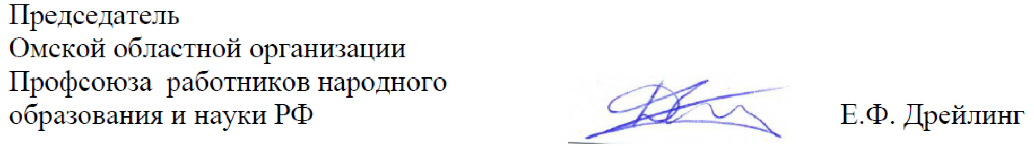

Исп. Т.К. Леонтьева
31 79 48

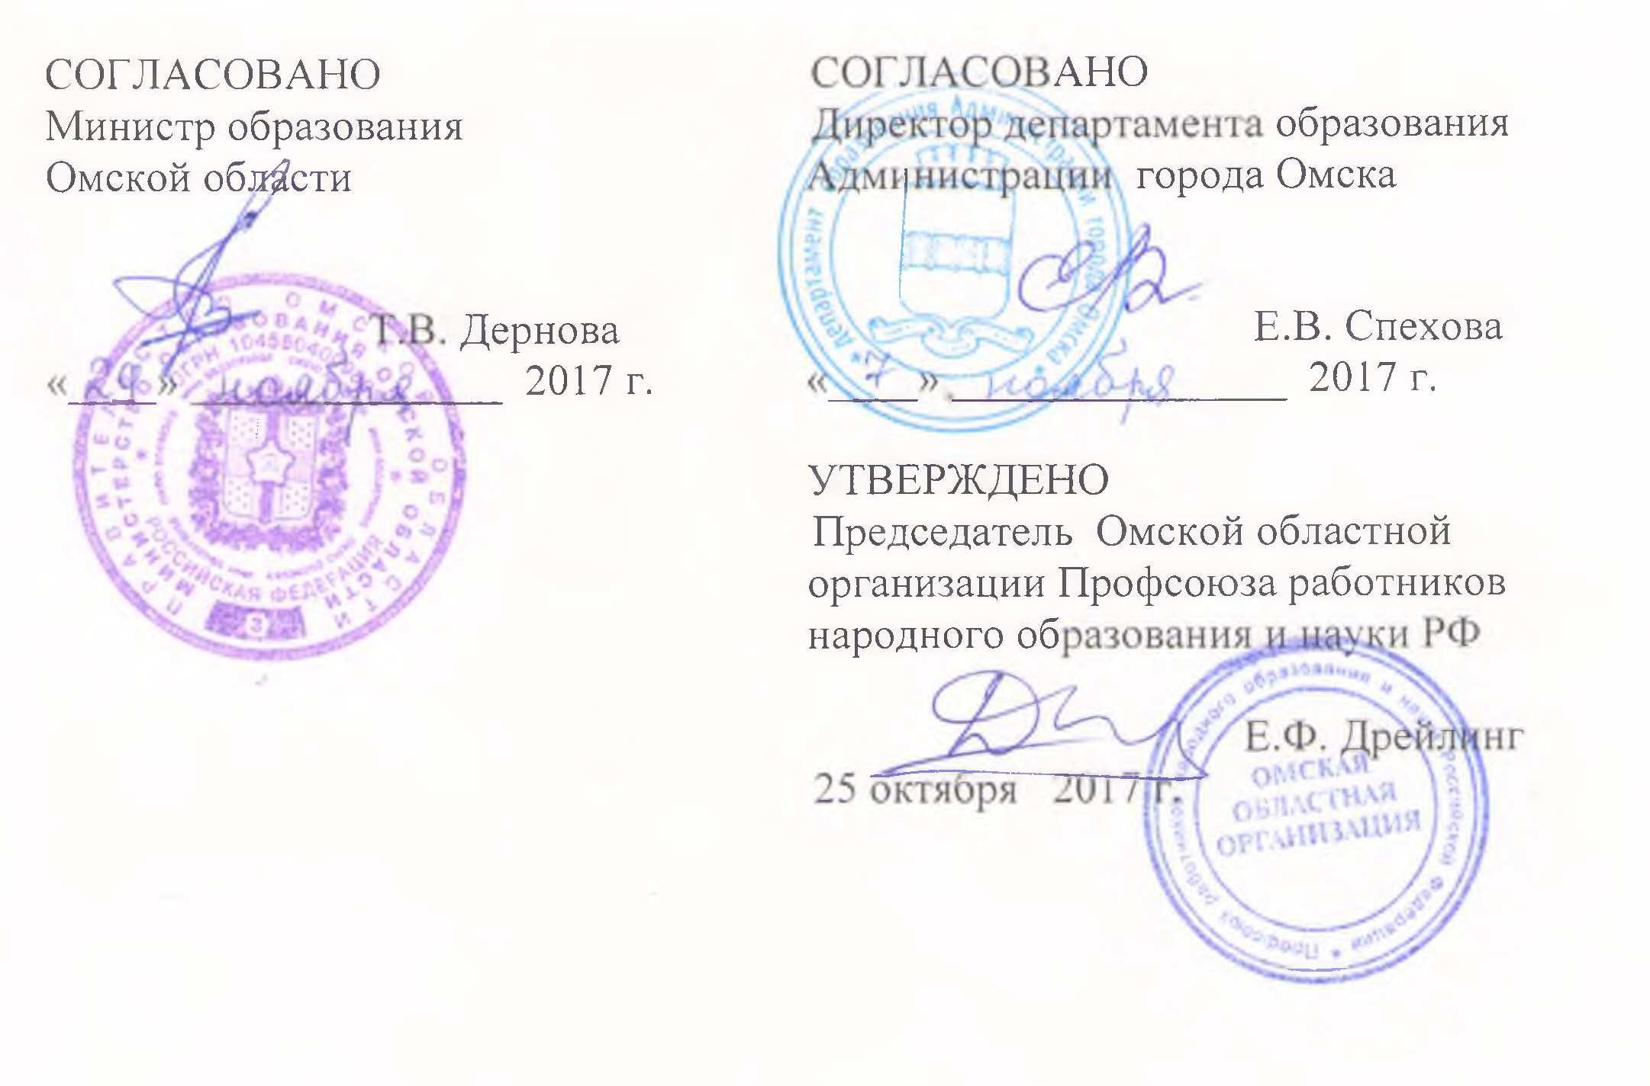
ПОЛОЖЕНИЕ
об Омской областной спартакиаде
работников образования и науки в 2018 году

I. ЦЕЛИ И ЗАДАЧИ
Омская областная спартакиада работников образования и науки в 2018 году (далее – Спартакиада) проводится комитетом Омской областной организации Профсоюза работников народного образования и науки РФ (далее соответственно – Профсоюз, комитет облпрофорганизации) в целях дальнейшего развития физкультурно-оздоровительной работы в трудовых коллективах отрасли «Образование» Омской области, привлечения членов Профсоюза к регулярным занятиям физической культурой и спортом.
Спартакиада проводится по согласованию с Министерством образования Омской области и департаментом образования Администрации города Омска.

II. РУКОВОДСТВО СПАРТАКИАДОЙ
Общее руководство подготовкой и проведением Спартакиады осуществляется комиссией по культурно-массовой и спортивной работе комитета облпрофорганизации и организационным комитетом Спартакиады (далее – оргкомитет) согласно Положению о Спартакиаде. Проведение мероприятий по программе соревнований Спартакиады возлагается на оргкомитет и судейские коллегии по видам спорта. Состав судейских коллегий по видам спорта определяет комиссия облпрофорганизации.
Комиссия имеет право на внесение изменений в Положение о Спартакиаде, а также программу соревнований Спартакиады по видам спорта не позднее, чем за один месяц до даты начала соревнований Спартакиады в зимний и летний период.

III. ЭТАПЫ ПРОВЕДЕНИЯ СПАРТАКИАДЫ
Соревнования Спартакиады проводятся в 3 этапа:
– I этап – соревнования в трудовых коллективах (январь 2018 года);
– II этап – районные (окружные) соревнования (февраль 2018 года);
– III этап – областные соревнования (март, июнь 2018 года).

IV. КОМАНДЫ И УЧАСТНИКИ СПАРТАКИАДЫ
К участию в соревнованиях III этапа Спартакиады допускаются члены Профсоюза отрасли «Образование» Омской области. Команды по видам спорта соревнований Спартакиады формируются из числа членов команды – участницы Спартакиады в соответствии с установленными требованиями к численности состава команд по видам спорта.
Состав команд по видам спорта устанавливается на основании официальной заявки команды – участницы Спартакиады (далее – заявка). Заявка представляется руководителями (представителями) команд – участниц Спартакиады. Руководители (представители) команд – участниц Спартакиады представляют в судейскую коллегию заявки на участие в соревнованиях Спартакиады по видам спорта, по форме установленной Положением (приложение № 1) и копии документов, удостоверяющих личность (далее – копии паспортов) членов команды – участницы Спартакиады, членов команды по виду спорта (далее – участники соревнований).
Заявки представляются по каждому виду спорта на каждый этап Спартакиады. Непредставление в установленном порядке заявки и копий паспортов участников соревнований является нарушением требований Положения. Команды по видам спорта и участники соревнований, не представившие в установленном порядке заявки и копии паспортов, к соревнованиям не допускаются.
Каждый участник соревнований обязан иметь допуск врача к соревнованиям и пройти инструктаж по безопасности проведения спортивного мероприятия.
В случае установления судьями при проведении соревнований Спартакиады по видам спорта несоответствия участника соревнований требованиям Положения о Спартакиаде, установления нарушений правил по видам спорта, нарушения спортивной дисциплины и этических норм (далее – нарушения) в спортивно-техническую комиссию Спартакиады представляется руководителем команды протест (далее соответственно – протест, СТК).
СТК создается из членов комиссии облпрофорганизации и оргкомитета в следующем составе: главный судья Спартакиады, главный судья по виду спорта, члены комиссии. Руководит работой СТК, председатель. Состав СТК утверждается оргкомитетом.
СТК рассматривает представленные протесты, а также спорные вопросы, возникающие в ходе соревнований.
Протест в игровых видах спорта представляется главному судье соревнований по виду спорта не позднее одного часа с момента завершения соревнования. В неигровых видах спорта протест представляется главному
судье соревнований по виду спорта в течение одного часа с момента завершения соревнования.
Протест представляется в письменной форме. Протест должен содержать описание нарушения, время и дату произошедшего нарушения, ссылку на пункт нарушенных правил по видам спорта.
После рассмотрения СТК протеста и подтверждения нарушения команда по виду спорта снимается с соревнований, достигнутые командой в ходе проведения соревнований по виду спорта результаты аннулируются. За нарушения спортивной дисциплины и норм этики участник соревнований может быть отстранен от участия в соревнованиях решением СТК в соответствии с правилами по виду спорта.
Решения СТК доводятся до сведения представителей (капитанов) команд по видам спорта на заседаниях судейских коллегий по видам спорта при утверждении результатов соревнований.

V. ОТВЕТСТВЕННОСТЬ И СОБЛЮДЕНИЕ ПРАВИЛ
БЕЗОПАСНОСТИ ПРИ ПРОВЕДЕНИИ СОРЕВНОВАНИЙ
СПАРТАКИАДЫ
Ответственность за безопасность при проведении соревнований возлагается: на оргкомитет, судейские коллегии, председателей районных (окружных) организаций Профсоюза, руководителей (представителей) команд – участниц Спартакиады.
Участники соревнований обязаны неукоснительно исполнять требования:
– Инструкции по охране труда при проведении спортивных соревнований;
– Инструкции по охране труда при проведении массовых мероприятий;
– Инструкции по пожарной безопасности;
– Типовой инструкции по охране труда «Перевозка людей автотранспортом»;
– Распоряжения вышестоящей организации, определяющей персональную ответственность руководителей и участников соревнований.

VI. ПРОГРАММА СОРЕВНОВАНИЙ
СПАРТАКИАДЫ

Соревнования Спартакиады проводятся в зимний и летний период. В зимний период в рамках Спартакиады проводятся соревнования по следующим видам спорта:
– лыжные гонки;
– настольный теннис;
– шахматы.
В летний период соревнования Спартакиады проводятся по программе:
– дартс;
– волейбол;
– туристический слет.
Соревнования в рамках Спартакиады проводятся в соответствии с действующими в Российской Федерации правилами по видам спорта.

VII. ОПРЕДЕЛЕНИЕ ПОБЕДИТЕЛЕЙ
СПАРТАКИАДЫ
По результатам соревнований Спартакиады судейские коллегии по видам спорта и оргкомитет определяют команды по видам спорта, занявшие первое, второе и третье место.
Определение мест, занятых командами – участницами Спартакиады в комплексном зачете по результатам всех соревнований Спартакиады, осуществляется с учетом наименьшей суммы мест-очков, полученных командами по всем видам спорта программы соревнований Спартакиады. В случае равенства мест-очков преимущество отдается команде – участнице Спартакиады, имеющей больше первых мест-очков, далее вторых мест-очков и третьих мест-очков.
Команда, занявшая первое место, является победителем Спартакиады. Команды, занявшие вторые и третьи места, являются призерами Спартакиады
В комплексном зачете по результатам соревнований Спартакиады команда, не принявшая участие в одном из видов соревнований, позиционируется после команд, принявших участие во всех видах спорта программы соревнований Спартакиады. Команда, принявшая участие в соревнованиях Спартакиады, в неполном численном составе позиционируется в комплексном зачете по результатам соревнований Спартакиады после команд с полным численным составом.

VIII. НАГРАЖДЕНИЕ
ПОБЕДИТЕЛЕЙ И ПРИЗЕРОВ III ЭТАПА СПАРТАКИАДЫ
Команды по видам спорта, занявшие призовые места в отдельных видах программы соревнований Спартакиады, награждаются грамотами комитета облпрофорганизации.
Команды – участницы Спартакиады, занявшие в Спартакиаде первое, второе и третье место, награждаются сувенирными подарками и грамотами комитета облпрофорганизации.
Участники соревнований, занявшие первое, второе и третье место в личном зачете, награждаются сувенирными подарками и грамотами комитета облпрофорганизации.

IХ. ФИНАНСОВЫЕ РАСХОДЫ
НА ПРОВЕДЕНИЕ СПАРТАКИАДЫ
Расходы, связанные с подготовкой к III этапу Спартакиады и участием команд в соревнованиях по видам спорта III этапа Спартакиады, несут районные (окружные) организации Профсоюза.
Расходы, связанные с организаций и проведением соревнований, согласно утвержденным сметам, несут:
– на I этапе Спартакиады – первичные профсоюзные организации;
– на II этапе Спартакиады – районные (окружные) организации Профсоюза;
– на III этапе Спартакиады – облпрофорганизация.

Приложение №1
к Положению об Омской областной спартакиаде
работников образования и науки в 2018 году

З А Я В К А

на участие команды ______________________ района в соревнованиях по

__________________________________________________
Омской областной спартакиады работников образования и науки

№ п.п. | Ф.И.О  (полностью) | Дата  рождения (полностью) | Организация | Допуск врача | Техника  безопасности

К соревнованиям допущено _________ человек.

Врач _____________ _______________
(подпись) (Ф.И.О.)

Председатель _______________ ________________
М.П. (подпись) (Ф.И.О.)

Приложение № 2

ПРОГРАММА СОРЕВНОВАНИЙ
ОБЛАСТНОЙ СПАРТАКИАДЫ - 2018

Соревнования Спартакиады проводятся в зимний и летний период. В зимний период в рамках Спартакиады проводятся соревнования по следующим видам спорта:
– лыжные гонки;
– настольный теннис;
– шахматы.

ЗИМНИЙ ПЕРИОД СПАРТАКИАДЫ
14 марта 2018 года

ШАХМАТЫ – в 10-00 часов
ДЮСШ-15, ул. Герцена 65/1, тел. 25-42-86. Состав команды 3 человека
(2 мужчин и 1 женщина). Соревнования проводятся из 6 туров по швейцарской системе, продолжительность игры 15 мин.

НАСТОЛЬНЫЙ ТЕННИС – в 14-00 часов
СДЮШОР –10, тел. 64-43-29, ул. Андрианова, 36. (г. Нефтяников, около Университета). Состав команды 3 человека (2 мужчин и 1 женщина). Соревнования проводятся – командные – по подгруппам по круговой системе, затем победители подгрупп разыгрывают призовые места. (Иметь сменную обувь, ракетку, мячики).

ЛЫЖНЫЕ ГОНКИ – в 11-00 часов
СДЮШОР «Центр лыжного спорта», пр. Мира 25-б (за кинотеатром «Кристалл»), тел. 22-33-80. Состав команды - 5 человек (3 мужчины и 2 женщины), ход свободный, у мужчин дистанция – 3 километра, у женщин – 2 километра.
В летний период соревнования Спартакиады проводятся по программе:
– дартс;
– волейбол;
– туристический слет.
Соревнования в рамках Спартакиады проводятся в соответствии с действующими в Российской Федерации правилами по видам спорта.

ЛЕТНИЙ ПЕРИОД СПАРТАКИАДЫ
13-15 июня 2018 года

Место проведения: п. Крутая горка.
Заседание судейской – 13 июня в 20-00 часов.
В программу входят:
ТУРИСТСКИЙ СЛЕТ
КОНТРОЛЬНО-КОМБИНИРОВАННЫЙ МАРШРУТ (эстафета) 14 июня в 15-00 часов. Состав команды – 6 человек (4 мужчин и 2 женщины)
– переправа по бревну;
– навесная переправа;
– подъем, спуск по склону;
– бабочка;
– преодоление заболоченного участка по кочкам;
– вязка узлов;
– движение по горизонтальным перилам с перестежкой
СПОРТИВНОЕ ОРИЕНТИРОВАНИЕ – 14 июня в 12-00 часов
Состав команды - 3 человека (2 мужчин и 1 женщина).
КОНКУРСЫ: бивуаков, туристской песни.
ДАРТС
Соревнования проводятся – 14 июня в 10-30 часов.
Состав команды 3 человека (2-е мужчин и 1 женщина).
Лично-командное первенство и выявление финалистов личного первенства.
Упражнение «Набор очков».
1 серия – 3 дротика – пробные.
5 серий по 3 дротика – зачетные.
Результат упражнения определяется по сумме очков, набранных в результате всех точных попаданий в мишень. При попадании в зоны удвоения и утроения очки при этом соответственно увеличиваются в два или в три раза и суммируются к общей сумме очков.
Места участников в личном зачете определяются по результату упражнения. В случае равенства очков у двух и более участников места определяются по лучшему результату.
Места команд определяются по сумме очков трех участников.
В случае равенства очков у двух и более команд места команд определяются:
– по результату женщины;
– по лучшему результату;
ВОЛЕЙБОЛ
Соревнования проводятся с 13-15 июня 2018 года по подгруппам.
Начало соревнований – 13 июня в 20-30, 14 июня с 10-30.
Состав команды 6 человек (4 мужчины и 2 женщины).
Победители в подгруппах играют за 1-3 место.
Партия играется до 15 очков и до 2-х побед.

Приложение №3
УТВЕРЖДАЮ
Председатель Омской областной организации
Профсоюза работников образования и науки РФ
__________________ Е.Ф. Дрейлинг

СМЕТА
расходов на проведение соревнований по лыжным гонкам
14 марта 2018 года
1. Оплата труда по договору за организацию и проведение соревнований (подготовка трассы, судейство, медобслуживание) | 15000,0 руб.
2. Начисления на оплату труда по договору (30,2 %) | 4530,0 руб.
3. Награждение победителей и призеров | 3000,0 руб.
Итого: | 22530,0 руб.

СМЕТА
расходов на проведение соревнований по шахматам
14 марта 2018 года
Оплата труда по договору за организацию соревнований (подготовка залов судейство, медобслуживание) | 8000 руб.
Начисление на оплату труда по договору (30,2 %) | 2416 руб.
Награждение победителей и призеров | 3500 руб.
Итого: | 13916 руб.

СМЕТА
расходов на проведение соревнований по настольному теннису
14 марта 2018 года
Оплата труда по договору за организацию соревнований (подготовка залов, судейство, медобслуживание) | 10000 руб.
Начисление на оплату труда по договору (30,2 %) | 3020 руб.
Награждение победителей и призеров | 5000 руб.
Итого: | 18020 руб.

СМЕТА
расходов на проведение соревнований по волейболу
13 – 15 июня 2018 года
1. Оплата труда по договору за организацию и проведение соревнования (подготовка залов, судейство, медобслуживание) | 15000 руб.
2. Начисления на оплату труда по договору (30,2 %) | 4530 руб.
3. Награждение победителей и призеров | 3000 руб.
Итого: | 22530руб.

СМЕТА
расходов на проведение соревнований по дартсу
14 июня 2018 года
1. Оплата труда по договору за организацию и проведение соревнования (подготовка трасы, судейство, медобслуживание) | 7000 руб.
2. Начисления на оплату труда по договору (30,2 %) | 2114 руб.
3. Награждение победителей и призеров | 3500 руб.
Итого: | 12614 руб.

СМЕТА
расходов на проведение областного туристического слета
13 – 15 июня 2018 года
1. Оплата труда по договору за организацию и проведение соревнования (подготовка трассы, судейство, подготовка карты трассы, медобслуживание, организация быта (дрова, вода, туалеты), организация питания судей | 58740,0 руб.
2. Начисление на оплату труда по договору (30,2 %) | 17739,48 руб.
3. Аренда радиомашины | 12000,0 руб.
4. Награждение победителей и призеров, в т.ч. премирование | 25000,0 руб.
Итого: | 113479,48 руб.
ВСЕГО: | 203089,48 руб.

Награждение по итогам Омской областной спартакиады работников народного образования и науки 2018 года | 18000,0 руб.

Спартакиада Омского областного союза организаций профсоюзов
«Федерация омских профсоюзов» в 2018 году
1.Организационный взнос | 10000, 00 руб.
2. Поощрение | 15000, 00 руб.

Всего на проведение спортивных мероприятий | 246089,48 руб.

Смету составил:
Заместитель председателя комиссии
по культурно-массовой и
спортивной работе облпрофорганизации В.В. Волошин

Согласовано: Заведующий финансовым отделом
облпрофорганизации К.В. Иванов

